

高爾夫》心想事成，鄭美琦開啟TLPGA傳奇先河
羅開Golf 頻道2019年6月26日 下午11:58

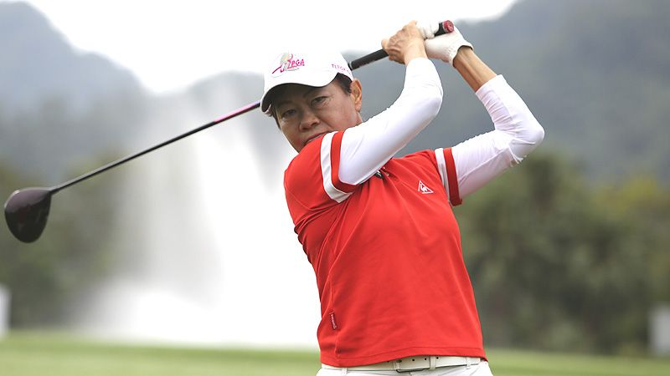
高爾夫》心想事成，鄭美琦開啟TLPGA傳奇先河
【羅開新聞中心葉怡君綜合報導】第一屆【秀菊杯女子職業高爾夫台日長春交流賽】，於2019年六月十一日至十二日，在新竹縣關西的山溪地高爾夫俱樂部，舉辦兩回合的比桿賽，這是台灣第一場長春女子賽，而促成這場比賽的關鍵人物，就是現任台灣女子職業高爾夫協會理事長鄭美琦。
家住在台南新化球場附近的鄭美琦，十八歲時到新化球場工作，鄭美琦遇到統一企業總裁高清愿，由於鄭美琦的父親是獸醫，在統一企業的關係企業裡面任職，所以當高清愿知道鄭美琦是他的員工子弟以後，就特別關心，並協助鄭美琦專心練球。
鄭美琦在專注練球的兩年內，就入選國家代表隊。1984年，鄭美琦轉職業，1985年到2002年征戰日巡賽，鄭美琦回想剛到日本時，雖然有贊助商贊助她每月十萬日幣，但一場比賽的費用就要十五萬日幣，每月的贊助還不夠打一場比賽，所以鄭美琦打每一場比賽，都竭盡所能、全力以赴，因此比賽幾乎都晉級。
1986年，鄭美琦在台灣贏得職業首冠-台南公開賽，鄭美琦更將眼光放眼於美巡賽，1987年順利考取美國LPGA參賽資格，1988年展開LPGA賽季，在新人年就在美國Rochester International GOLF（羅徹斯特國際女子錦標賽）封后，成為第一位在美國本土贏得LPGA冠軍的台灣球員。
鄭美琦說：「在羅徹斯特國際女子錦標賽的決賽日，賽前我在練習果嶺練短切球，我的桿弟拿了七顆球，差不多七碼的距離，我七顆全部切進，然後他就把七顆球拿回來，我在同一個地方再切一次，七顆再一次全部切進，等於是連續十四顆都切進，這似乎是好兆頭！」
鄭美琦表示，後來一出發第一洞也是切進小鳥，正規賽結束，鄭美琦與兩大強將Nancy Lopez（蘭希•蘿培茲）及Patty Sheehan（佩提•席罕）並列領先，要打延長賽。「當時我就心想：『妳們兩個贏那麼多冠軍了，這一場我要贏』！」鄭美琦笑著回憶。
鄭美琦說：「打完第一洞延長賽後，席罕退出爭冠行列，第二洞延長賽所有的觀眾就整個圍在兩邊，剩下我跟蘿培茲，大家都一直大喊Nancy Lopez，但此時蘿培茲對我說：『因為妳是新人，大家都不認識妳，大家比較認識我，所以他們為我加油，妳穩著打妳自己的球！』」
「當下我心中好感動，因為我是她的競爭者，她竟然還有這樣子的風度來幫我加油！」鄭美琦說：「然後第二桿我們都打上果嶺，那她比較遠一點，所以她先推，沒進，我剩下一個差不多大概四米左右的下坡的一個推桿，我推進了！我想要傳達給我們的後輩的就是，其實你的心想什麼，你就能夠達到什麼！」
就在如日中天之時，鄭美琦希望改變原本小右曲球的球路，因此開始和一名日本教練學習，改變揮桿動作。
鄭美琦說：「日本教練講的理論非常地好，我也很認真學習，開始執行去改了，可是我很認真練了兩個禮拜以後，我受傷的現象就開始跑出來了，然後我練了半年就非常嚴重的受傷了，我從改動作以後，在美巡賽裡面，我幾乎沒有一場晉級。」
「我們想要更上一層樓是理所當然的，但是揮桿動作不應該去改它的，其實每一個人的揮桿動作，可以發揮到淋漓盡致的，應該是只有一套，所以你如果已經打到很好的成績，表示你其實已經找到最適合你用力模式的這一套了，那如果說我們在競技場上，沒有辦法去贏得很多的冠軍，其實該學習的是其他層面，而不是改揮桿動作！」鄭美琦語重心長說道。
求好心切，改變了揮桿動作，身體受傷，也讓鄭美琦的美巡賽生涯，只從1988年到1991年，隨後她返回台灣接受治療，再回到日本征戰日巡賽，後來也在1996年及1999年分別拿下日本三菱電機女子公開賽，以及日本三共女子公開賽冠軍。
鄭美琦職業生涯一共拿下過八場勝利，2016年十月，鄭美琦眾望所歸，接下台灣女子職業高爾夫協會理事長一職，鄭美琦征戰日巡、美巡、台巡等各大巡迴賽，走遍世界各地，將豐富的視野與國際觀導入女子台巡賽，任內並積極推動【慈善列車】、【球星學苑】以及【基層扎根】，期望帶領TLPGA再創榮景。
盡責的鄭美琦，在比賽期間都會早早到球場，除了是對賽事表達尊重，也是希望TLPGA的選手們，在開賽前練習時，如果有需要協助的地方，隨時都有一個教練在旁可以給予她們指導。除了球技之外，鄭美琦的積極正面心態，更是給予球員們很大的啟示。
鄭美琦說：「其實高爾夫是一個心想事成的一個運動，何謂心想事成，你的內心如果是負面思考，你也會成，因為它就往負面走了；可是你的內心如果是正面思考的話，它也會成，它往正面走，所以你要把內心設定在我要贏的這一塊！」
鄭美琦任內積極奔走，讓女子台巡的場次逐年增加，聲寶集團總裁陳盛沺，也響應鄭美琦推動女子台巡賽的理念，除了於2018起連續兩年冠名贊助聲寶女子公開賽，也於2019年六月十一日至十二日，舉辦台灣第一場長春女子賽-秀菊杯女子職業高爾夫台日長春交流賽，讓長春選手不因年齡限制而能持續追逐夢想。
鄭美琦說：「雖然比賽兩天都風雨交加，但選手們仍然堅持到最後一刻，展現不放棄的台灣精神，也希望能鼓舞年輕後輩！」
「如果你的心中有一個夢想，去努力了，就會心想事成！我一直為提升TLPGA的格局、賽事場次以及選手與贊助商的曝光做努力，我相信夢想終將成真！」鄭美琦笑著說。

